各位同学：

由于咱们年级同学马上要进入工程师阶段了，所以涉及到选导师的问题。为了方便咱们年级同学选导师，学校有一个专门的全校的导师信息网站。但是这个网站经常崩溃，为了防止咱们同学选导师的时候网站连不上的情况出现，魏导请咱们学委把这个网站的信息用word复制下来，辛苦大家了！另外上次的照片2班，4班，5班还没有交给我，请在明天晚上12点之前务必发到我邮箱，或者是直接拷给我。谢谢！最后，上次通知的教材科的钱将在本周末或者下周退给大家。

张哲戎

课程网站：<http://graduate.buaa.edu.cn/ch/daoshi/index.jhtml>

（PS：经常崩溃，十分缓慢，稍安勿躁）

说明：咱们需要干的具体工作就是把每个导师的信息复制粘贴到word里面，具体要求如下：

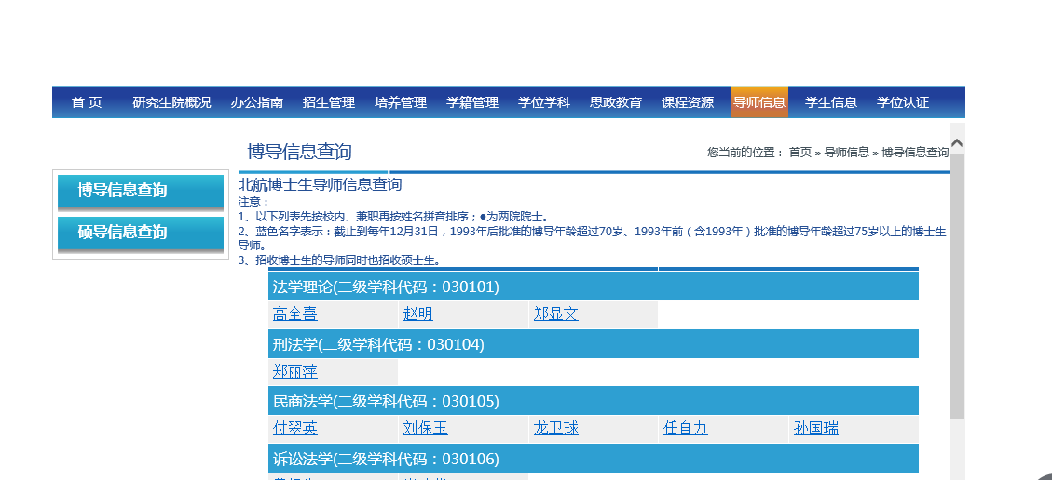

进入网站，我们可以看到左边有博士导师信息查询和硕士导师信息查询，我们以博导信息查询为例。

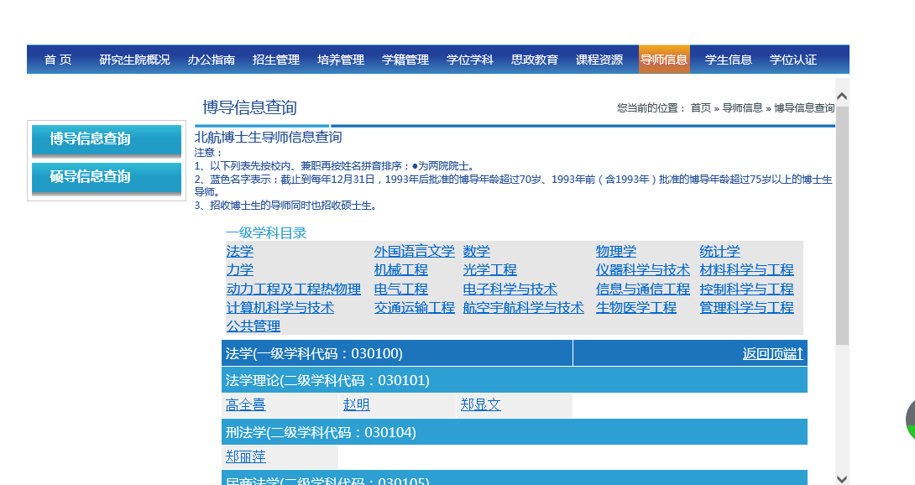

点进去过后内容如上图所示。我们任意选择一个导师，如法学理论中的“高全喜”。

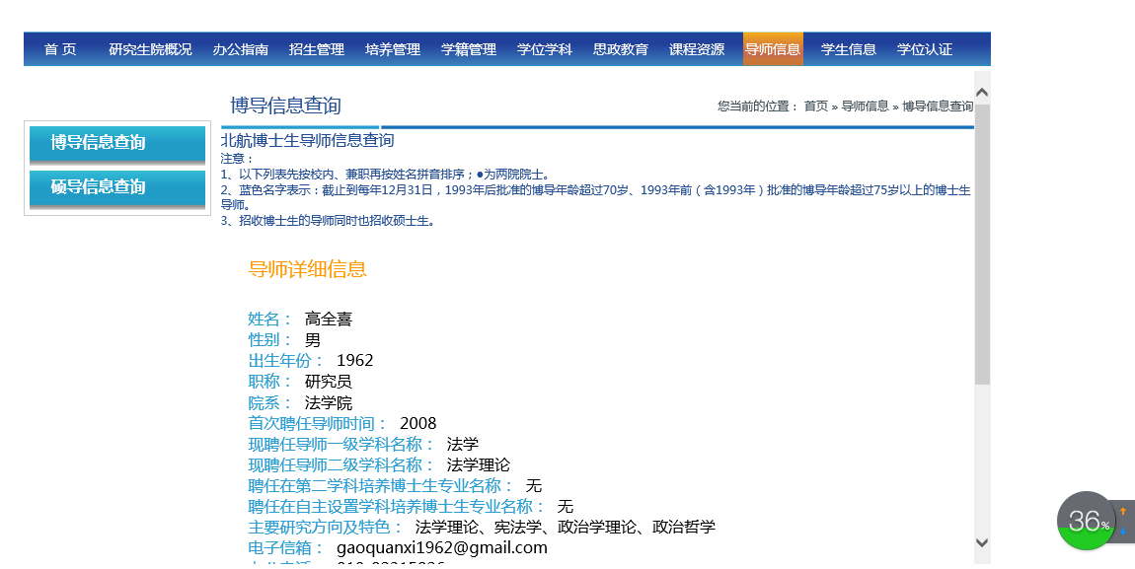

会进入如下页面，我们需要复制的即为导师详细信息。

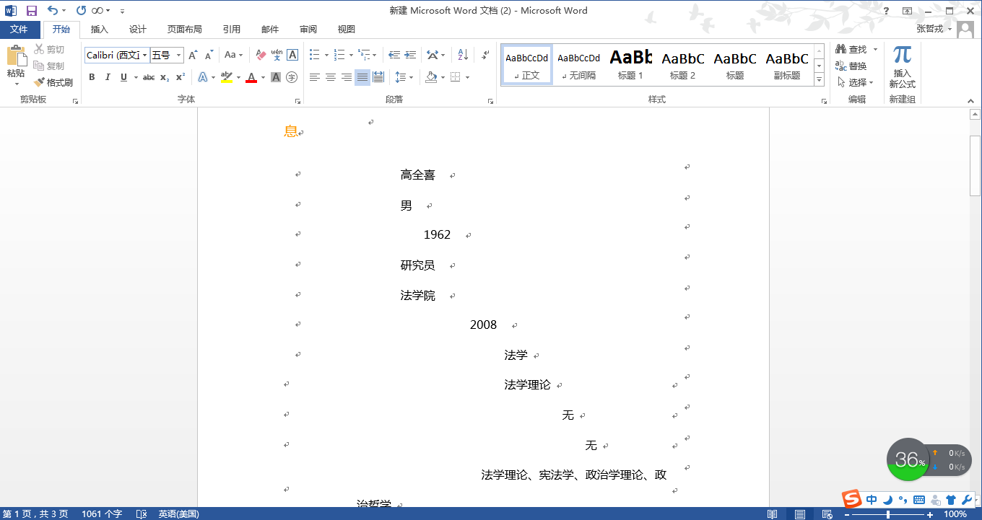

直接复制，我们可以看到格式全部乱了，解决办法如下：

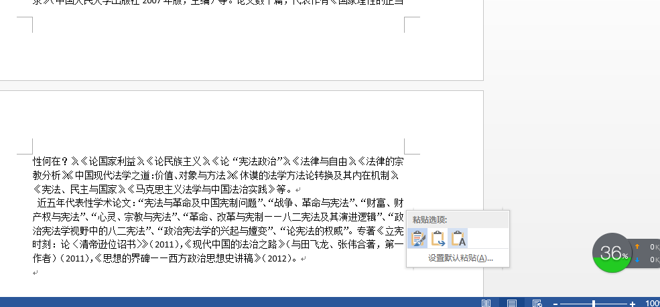

在复制过后，不要点击任何东西，移动到复制内容右下角，有个粘贴选项，选择只保留文本，得到下图所示的文本.

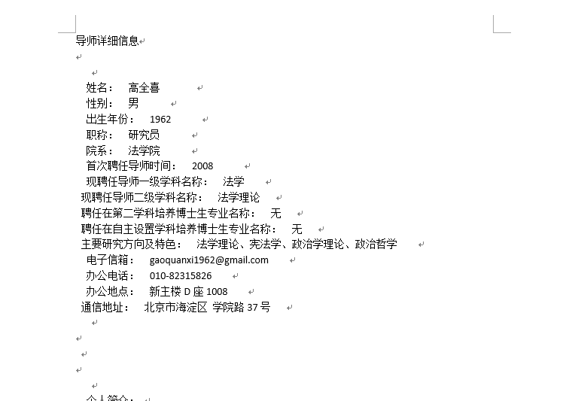

调整过后，结果如下：

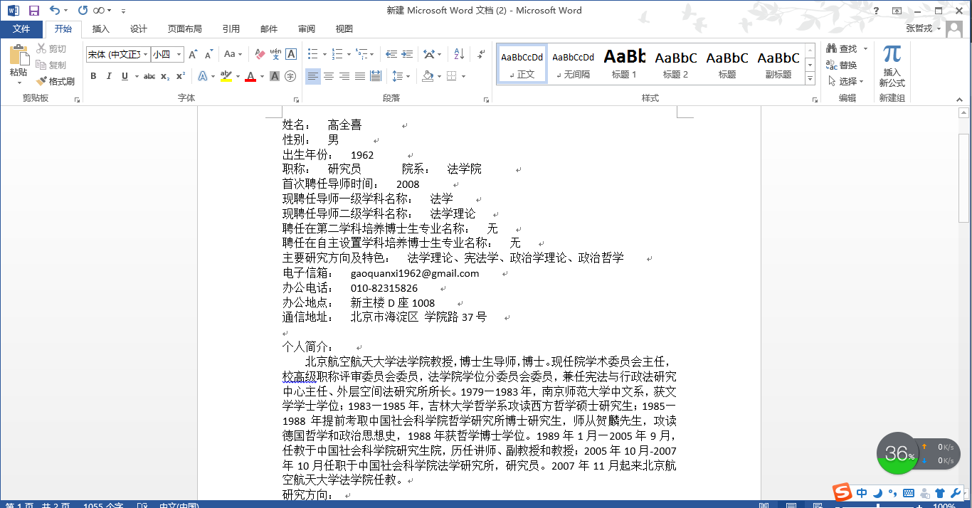

具体要求：

字号：宋体（正文） 小四

从姓名这一行开始复制。姓名到通讯地址之间所有内容必须顶格，及前面不能空格，刚复制下来是有空格的。个人简介里面，除了“研究方向”和“研究成果”这“八个字”需要顶格！！注意是这八个字！！不是这两段里面的内容！！！！其他内容都需要首行缩进！！！！！

其他要求：每两个导师之前空3行！！！！！！

PS：建议每位同学自行复制粘贴一个导师的信息过后给我看一下再接着做，以免最后返工耽误时间且加大了工作量。

具体分工：（数字代表导师人数）

**注：由于那个网站实在是打不开，这里只是部分的导师，后面应该还有一些导师需要整理，请同学们做好准备。。。。**

**另外再次提醒下大家，由于工程量巨大！！！！一定在做之前找我确认一下格式，以免重复劳动！！！**

**截止时间：3.27晚10点！！！！！！！！如果届时没做完，需要在3.28早3点前给我，任务紧急，还望理解！！！后续不全的老师我会尽快发给大家！！！！！**

**由于工作量巨大，如果各位觉得有困难请分配一些给相应班级班长、班副、团支书等。**

博士生导师

**刘林**

数学

基础数学 15

应用数学 16

物理学

理论物理 2

粒子物理与原子核物理 6

凝聚态物理 24

光学 2

统计学

统计学 4

力学

一般力学与力学基础 4

固体力学 18

流体力学 18

工程力学 7

机械工程

机械制造及其自动化 13

机械电子工程 20

机械设计及理论 11

车辆工程 7

光学工程

光学工程 11

仪器科学与技术

精密仪器及机械 23

**黄文俊**

测试计量技术及仪器 12

材料科学与工程

材料物理与化学 33

材料学35

材料加工工程 15

动力工程及工程热物理

工程热物理 8

热能工程 7

动力机械及工程 1

流体机械及工程16

制冷及低温工程5

电气工程

电机与电器 6

电子科学与技术

物理电子学 1

电路与系统 7

微电子学与固体电子学 8

电磁场与微波技术 10

信息与通信工程

通信与信息系统 27

信号与信息处理 18

**符式定**

控制科学与工程

控制理论与控制工程 16

检测技术与自动化装置 5

系统工程 14

模式识别与智能系统 9

导航、制导与控制 40

计算机科学与技术

计算机科学与技术 1

计算机系统结构 12

计算机软件与理论 13

计算机应用技术 19

软件工程 8

交通运输工程

道路与铁道工程 7

交通信息工程及控制 5

交通运输规划与管理 4

载运工具运用工程 5

航空宇航科学与技术

飞行器设计 57

**曲秋阳**

航空宇航推进理论与工程 40

航空宇航制造工程 12

人机与环境工程 13

硕士生导师：

数学

数学 3

基础数学 16

计算数学 4

概率论与数理统计 1

应用数学 21

运筹学与控制论 1

物理学

理论物理 4

粒子物理与原子核物理 8

凝聚态物理17

光学 3

无线电物理 7

化学

化学 9

无机化学 7

分析化学 3

物理化学 9

高分子化学与物理 8

地球物理学

空间物理学 8

统计学

统计学 4

**李昂**

力学

一般力学与力学基础 4

固体力学 18

流体力学 21

工程力学 3

机械工程

机械制造及其自动化 22

机械电子工程 38

机械设计及理论 27

车辆工程 11

工业与制造系统工程 2

光学工程

光学工程 43

仪器科学与技术

精密仪器及机械 39

**张培东**

测试计量技术及仪器 31

材料科学与工程

材料科学与工程 2

材料物理与化学 16

材料学 26

材料加工工程 20

微纳米技术 1

动力工程及工程热物理

动力工程及工程热物理 1

工程热物理 11

热能工程 5

动力机械及工程 3

流体机械及工程 9

制冷及低温工程 3

电气工程

电机与电器 6

电力系统及其自动化 1

电力电子与电力传动 8

电子科学与技术

物理电子学 3

电路与系统 11

微电子学与固体电子学 8

电磁场与微波技术15

信息与通信工程

通信与信息系统 35

信号与信息处理 15

**王昱**

航空与卫星导航技术 1

控制科学与工程

控制科学与工程 1

控制理论与控制工程 15

检测技术与自动化装置 16

系统工程 69

模式识别与智能系统 14

导航、制导与控制42

建模仿真理论与技术 2

计算机科学与技术

计算机系统结构 16

计算机软件与理论37

张哲戎

计算机应用技术 49

软件工程 21

土木工程

土木工程 2

岩土工程 2

结构工程 6

化学工程与技术

化学工程与技术 2

应用化学 2

交通运输工程

道路与铁道工程 9

交通信息工程及控制 18

交通运输规划与管理 5

载运工具运用工程 23

航空宇航科学与技术

航空宇航科学与技术 1

飞行器设计 62